Registrar.

Al acceder a la pantalla de registro, aparece un formulario con 3 campos de texto y un botón llamado “Registrar”. Véase Fig R-1.

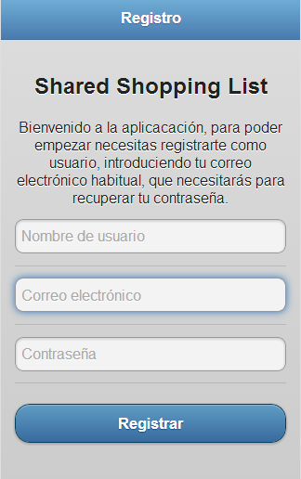

Fig R-1

Para efectuar el registro se debe introducir el nombre de usuario (para que los demás usuarios le reconozcan), el correo electrónico (que debe ser válido para poder recuperar la contraseña) y una contraseña, en los 3 campos respectivamente. Después se debe pulsar el botónr registrar.

En caso de éxito, se redigirá a la página principal e la aplicación. En caso de error, se informará del error con letras de color rojo. Puede haber dos errores: e-mail ya registrado (el e-mail ebe ser único en cada usuario) y e-mail incorrecto (el e-mail introducido no se corresponde con un e-mail escrito correctamente.) Véase Fig R-2 y Fig R-3.

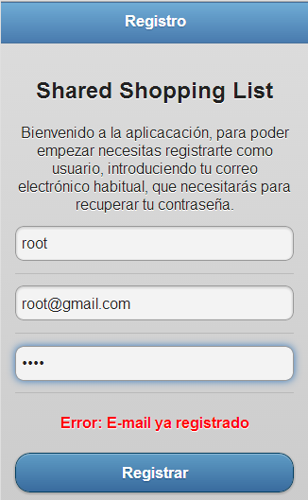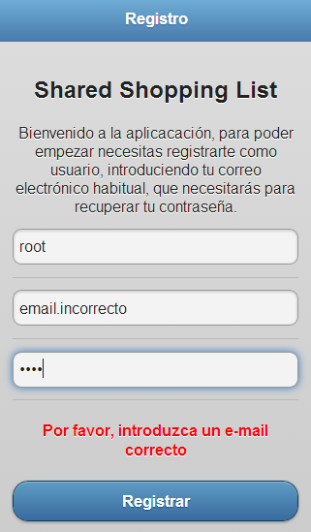

Fig R-3

Fig R-2